Marknadsundersökning

Jag begav mig iväg till tre olika butiker för att undersöka tre olika typer av ost- och skinkpaj, Ica Puls, Ica HPS samt Coop Forum. Mitt uppdrag var att jämföra de olika pajerna och se vilken som gav mest energi, vilken som var fetast osv. Här nedan ser du resultatet av min undersökning. Priset skiljde sig inte alls mycket åt mellan de tre affärerna.

Produkt & Fabrikat  Vikt/ förpackning, portion | Pris/ kg, förpackning, portion | Näringsvärde/ 100g, portion (färdig rätt) | Energivärde/ 100g, portion | Tillagningstid
Billys Ost och Skinkpaj.**  190g | 15.90 /portion | Protein: 17g Kolhydrater: 40g Fett: 32g | 2185 KJ / portion | 3 min i mikro,  20-25 min i ugn
Felix** 220g | 19.90 /portion | Protein: 26g Kolhydrater: 40g Fett: 44g | 2750 KJ / Portion | 2-3 min i mikro, 20-25 min i ugn
Frödinge** 215g  Miljömärkt | 18.90 /portion | Protein: 19g Kolhydrater: 39g* Fett: 19g | 1610 KJ / Portion | Ca. 4 min i mikro, 20-25 min i ugn
*(varav 6g socker)
** Återvinningsinstruktioner finns.

Hemlagad Paj | 5.50 /portion | Protein: 48g Kolhydrater: 26g Fett: 44g  /Paj | 3321 KJ / Paj | Ca. 25 min

Om man jämför de tre köpta pajerna med den hemlagade pajen så är skillnaden stor. En normal stillasittande vuxen kvinna behöver 2700kJ från lunchmålet och en normal stillasittande vuxen man 3400kJ. Det är bara en av de köpta pajerna som uppfyller kraven, Felix ost och skinkpaj. Både Billys och Frödinges har för lite energi för att man ska klara dagen, och man måste därför komplettera med annat till.

Den hemlagade pajen uppfyller med god råge kraven. Den innehåller dock mest fett av alla pajerna, och tar ganska lång tid att tillreda. Men är man beredd att lägga ner tiden så får man en god och smakrik paj som uppfyller energibehovet. Jag själv tycker att det nog är värt att lägga ner tiden, det blir godare och nyttigare, samtidigt som man tänker lite miljövänligt genom att man inte får den i någon kartong eller form.

Skulle man inte ha lust att lägga ner tiden på att tillaga maträtten själv skulle jag rekommendera Felix paj. Den har högst energivärde av de köpta pajerna och är enkel att tillaga. Man får mycket för pengarna helt enkelt.

Priset mellan de olika köpta pajerna skiljer sig inte mycket, medans skillnaden mellan köpt och tillagad hemma är väldigt stor. Den hemmalagade pajen är mycket billigare, det skiljer mer än 10kr mellan den hemmalagade och de köpta. Medans skillnaden mellan de köpta pajerna bara är några få kronor.

En annan sak som skiljer är naturligtvis tillagningstiden. Den hemlagade pajen tar ca en halvtimme att tillaga, och då måste man räkna med allt efterarbete också. En köpt paj tar ca 2-3 minuter i micro, och så slipper man dessutom allt jobbigt efterarbete. Ändå känns det som att det är bättre att tillaga den själv, det blir godare och energirikare plus att det är mycket miljövänligare.

Förpackningarna

Första intrycket av en produkt är viktig, och det första man ser är just förpackningen. De tre produkter jag undersökte hade alla tre olika förpackningar.

Felix förpackning var den förpackningen jag tyckte var snyggast. Pajen ser god ut, inte flottig och ofräsch som Billys. Förpackningen är lagom färgglad och ser lagom seriös och bra ut. Den är märkt med återvinningsinstruktioner så att förpackningen går att återvinna ordentiligt. Jag tror att en av de stora anledningarna till att just denna ser bäst ut är att det finns sallad på sidan om pajen, det ger ett fräschare och sundare uttryck. Felix paj är gjort av svenskt mjöl, och av kött som delvis kommer från Sverige, och delvis från andra europeiska länder.

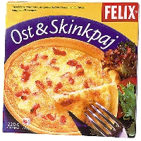

Billys förpackning är sämst. Pajen ser inte god ut alls, den ser flottig och fet ut, och förpackningen ser oseriös ut. Den är väldigt färgglad, och när man ser Billys logga så tänker man genast på Billys Pizza, som ser extremt ofräsch ut på förpackningen. Även denna förpackning är återvinningsbar, men inte miljömärkt. Billys paj har också svenskt mjöl, men köttet kommer från Sverige, Ungern, Brasilien, Danmark och Tyskland.
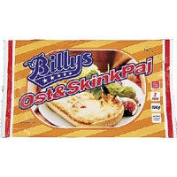

Frödinges förpackning var ganska neutral. Till skillnad från de andra förpackningarna så såg den väldigt seriös ut, nästan lite tråkig. Pajen såg lite grå och trist ut i jämförelse med de andra förpackningarna. Frödinges förpackning var den enda som var miljömärkt, och även den är märkt med återvinningsinstruktioner. Frödinges skinka har svensk bakgrund, enligt hemsidan.

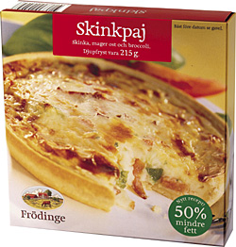

Ingen av pajerna var märkt med tillagningsland.

Tallriksmodellen

Om man köper en färdiglagad paj så följer den tallriksmodellen väldigt bra. Pajens deg är nästan som ett bröd, den innehåller grönsaker, och kött. Den är ganska energirik och täcker det behov av energi man har ganska bra. Man blir mätt och energin räcker relativt länge. Vill man höja energiintaget när man äter den köpta pajen kan man komplettera med ett grovt bröd med tex. ost och gurka.

Nästan samma gäller för den hemlagade varianten, där finns alla nödvändiga saker med. Men här är hela energibehovet täckt. Vad man möjligtvis skulle kunna komplettera med är ett glas mjölk eller juice och en macka med något gott pålägg.

Är man vegetarian är det inga problem att byta ut ingredienser i den hemlagade pajen. Är man vegan blir det däremot svårare, det är svårt att ersätta osten mjölken och äggen man har i såsen. Men det finns alternativ till mjölkintoleranta.

Något färdiglagat vegetariskt alternativ vet jag inte om det finns, men det skulle nog isåfall vara en annan slags paj, tillexempel broccolipaj.

Pajens Historia

Pajens historia börjar väldigt långt bak i tiden. Det började i gamla Egypten. Man har funnit olika ritningar om hur de bakade paj i gamla gravar i Egypten, men då innehöll de nästan bara sötsaker och var till för kungligheter. Grekerna tog över traditionen, och efter ett förlorat slag mot Romarriket så tog Romarna hem recepten som en erövring. Eftersom romarna åt kött till allting blev det naturligt att innehållet gick över till mataktig paj, istället för sötsakspaj.

Redan tidigt på medeltiden så hade pajen stor spridning i Europa, men då kallades den ”traps” eller, fällor/gömmor på svenska. De var en grillad deg som innehöll kött, men ofta var den väldigt hård, och väldigt svår att äta.
Lite kul att veta kan också vara att idén om frisbeen kom från pajformer. Några studenter i England hade stannat till vid en pub för att äta paj, och på väg hem började de kasta pajformarna till varandra.

Miljösynpunkt

Tittar man på de köpta pajerna jämfört med den egentillagade ut miljösynpunkt är skillnaden stor. Den hemlagade pajen har inte alls förorenat naturen på samma vis som de köpta, som har legat i en pappers- eller plastförpackning som tillverkats någonstans och sedan fraktats därifrån. Även om de köpta förpackningarna är miljömärkta och kan återvinnas så har de tillverkats någonstans, och fraktats runt i en lastbil som släppt ut avgaser. Den hemlagade pajen har inte förorenat alls på samma sätt, och är därför mer miljövänlig.

Egen reflektion

Paj är bra mat, som är lätt att tillaga och som är näringsrik. Jag hade själv ingen aning om detta när jag bestämde mig för att fördjupa mig i paj. Jag visste inte allt mycket om hur stora skillnaderna kan vara mellan hemlagat och köpt, och hur viktigt det kan vara att tänka på vad man äter. Paj är en väldigt varierande maträtt. Är man matsugen kan man lätt tillaga en ost och skinkpaj, är man sötsugen kan man lätt tillaga en blåbärspaj.

Att laga pajen hemma blir oftast godast, och det är även mest miljövänligt. Detta är något man bör tänka på när man väljer mellan att köpa en färdiglagad eller laga själv.
Priset skiljer väldigt mycket. Men ibland kan det helt klart vara värt att lägga ner någon tia extra för att få ett snabbt och ändå ganska energirikt mål som till viss mån uppfyller tallriksmodellen. Då måste man bara tänka på att det är viktigt att källsortera förpackningarna som maten kommer i, så att inte miljön far onödigt illa.

Det har varit ett intressant arbete, och jag måste säga att jag blev lite smått förvånad över hur stora skillnaderna kan vara.

Källor

http://whatscookingamerica.net/History/PieHistory.htm
http://www.procordiafood.com/
http://www.dafgard.se/
http://www.frodinge.se/
http://hem.passagen.se/wettern_fdc/historia.htm

Hem- och konsumentkunskapsboken

Ost och Skinkpaj

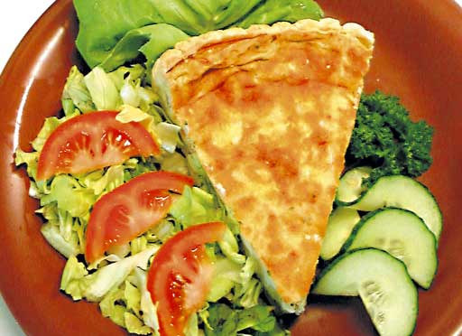

Anna Jidell 9m

